DISCIPLINA:Estatística
OBSERVAÇÃO: ATIVIDADES ILEGÍVEIS NÃO SERÃO CORRIGIDAS. SERÃO DESCONSIDERADAS E SERÁ ATRIBUIDO ZERO PARA A QUESTÃO
Teste t para média usando exel
https://www.youtube.com/watch?v=V1p0uwlmfJk

Use duas ou três casas após a vírgula com aproximações
Instruções: (para testes de hipóteses, Passos: defina as hipóteses (0,25), faça o teste com valor critico (0,25) valor amostral (0,5), tome a decisão (0,5) a resposta deverá ser conclusiva conforme a pergunta do teste ).
Testes independentes: caso necessário, calcule a média com duas casas, calcule o desvio padrão com duas casas após a vírgula, para variância elevar o desvio padrão com duas casas já arredondadas ao quadrado e usar variância também com duas casas após a virgula. Grupo 1- grupo de maior variância, F< 4,0 considere variâncias homogêneas:
A) HO E H1; B ) VALOR CRITICO DE t OU COMPARAR COM p DE 0,05 NO CASO DO EXEL E VALOR DE t DO Calculo e resposta conclusiva para o problema. (no conteúde tem links para uso do exel para testes t pareados e independentes)

1 (1,5)- (para testes de hipóteses, Passos: defina as hipóteses (0,25), faça o teste com valor critico (0,25) valor amostral (0,5), tome a decisão (0,5) a resposta deverá ser conclusiva conforme a pergunta do teste ).
Um jornal apresenta um artigo sobre uma provável contaminação da safra de morangos por carbonato,um defensivo agrícola tóxico. A Organização Mundial de Saúde (OMS) é responsável pela determinação dos limites de contaminação por carbonato ou outros pesticidas, tendo estabelecido que este limite deve ser de 10 unidades de carbonato, em média. De posse dos resultados da análise química de 28 morangos a seguir transcritos: média de 11 unidades de carbonato e desvio padrão de 3,5 unidades, o que você poderia concluir sobre a contaminação da safra a nível de significância de 1%? Interprete os resultados. (método inadequado será desconsiderado a resolução).

n = 28
xm = 11
σ = 3.5
var = 12.25

Área = 0.5 – 0.01/2 = 0.495
Zc = 2.58
Graus de liberdade = 27
Tc = 2.771

E = 2.58 * 3.5/sqrt(28) = 1.7065
x − E < μ < x + E
11 – 1.7065 < μ < 11 + 1.7065
9.2935 < μ < 12.7065

[9.2935 12.7065]HR

Se fôssemos selecionar muitas amostras de 28 elementos de morangos e construíssemos um intervalo de 1% de confiança para cada amostra, 1% desses intervalos conteriam a média populacional μ.

2(1,5)- (para testes de hipóteses, Passos: defina as hipóteses (0,25), faça o teste com valor critico (0,25) valor amostral (0,5), tome a decisão (0,5) a resposta deverá ser conclusiva conforme a pergunta do teste ).
Relacionam-se a seguir os valores do consumo de energia elétrica (em kWh) na casa de um morador de Itajaí durante 7 anos diferentes: 11943, 11463, 10789, 9907, 9012, 9942, 11153. A Cia fornecedora de energia afirma que o consumo anual médio é igual a 11000kWh e por isso oferece a ele um plano especial de pagamento baseado nessa quantidade. Ao nível de 5% de significância, teste a afirmação de erro da fornecedora (método inadequado será desconsiderado a resolução).

A média real da amostra é R$ 10.601,00.
Calculando o t, chegamos ao resultado de -1.03, e o t crítico de 2.447.

Aceita-se a afirmação de que o consumo médio anual de energia é igual a R
$11.000,00, contra a afirmação de que é R$10.601,00.
Aceita-se a afirmação de que o consumo médio anual de energia é igual a R
$11.000,00, contra a afirmação de que é R$10.601,00.
Aceita-se a afirmação de que o consumo médio anual de energia é igual a R
$11.000,00, contra a afirmação de que é R$10.601,00.
Aceita-se a afirmação de que o consumo médio anual de energia é igual a R
$11.000,00, contra a afirmação de que é R$10.601,00.
Com esses dados, pode se afirmar que o consumo médio anual de energia é igual a R$11.000,00, contando com o 5% de nível de significância.

Aceita-se a afirmação de que o consumo médio anual de energia é igual a R
$11.000,00, contra a afirmação de que é R$10.601,00.
Aceita-se a afirmação de que o consumo médio anual de energia é igual a R
$11.000,00, contra a afirmação de que é R$10.601,00.

3) (1,5) (para testes de hipóteses, Passos: defina as hipóteses (0,25), faça o teste com valor critico (0,25) valor amostral (0,5), tome a decisão (0,5) a resposta deverá ser conclusiva conforme a pergunta do teste ). A resistência de concreto à compressão está sendo testada por um engenheiro. Admitir que a resistência à compressão tem distribuição normal com μ de 2250 N. Ele testa corpos de prova segundo amostragem e obtém os dados abaixo. Aplique um teste de hipótese e verifique se a resistência de concreto à compressão está acima da legislação como suspeita o engenheiro ao nível de 5% (método inadequado será desconsiderado a resolução).

Resultados de resistência à compressão (N) da amostragem do engenheiro
2216 | 2237 | 2249 | 2204
2225 | 2301 | 2281 | 2263
2318 | 2255 | 2275 | 2295
2204 | 2216 | 2301 | 2289
2263 | 2225 | 2255 | 2249
2295 | 2318 | 2216 | 2281
2216 | 2216 | 2225 | 2275
2225 | 2225 | 2318 | 2270
2318 | 2318

Média = 2259.9117
σ = 37.5032
CV = 16.5949%

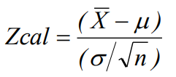

Zcal = (2259.9117 - 2250)/(37.5032/sqrt(34)) = 9.9117/6.4317 = 1.5410
Ttabelado ~=1.8

Como o valor calculado de T não está dentro da aceitação (Ttabelado), podemos concluir que a resistência de concreto à compressão não está de acordo com a legislação.

4-(1,5) (para testes de hipóteses, Passos: defina as hipóteses (0,25), faça o teste com valor critico (0,25) valor amostral (0,5), tome a decisão (0,5) a resposta deverá ser conclusiva conforme a pergunta do teste ).
Para verificar a eficiência de um cartaz na estimulação à compra de determinado produto 7 pares de lojas foram formados, cada par tendo as mesmas características quanto à localização, ao tamanho e ao volume geral das vendas. Isso feito, o cartaz foi colocado numa das lojas do par, não o sendo em sua correspondente, tendo o processo sido repetido para os 7 pares. Abaixo aparecem as vendas semanais do produto durante a experimentação, expressas em média de observação conduzida por dois meses. Analise os dados e conclua, a 5%, sobre o potencial do cartaz na indução à compra do produto.
Par | 1 | 2 | 3 | 4 | 5 | 6 | 7
Com cartaz | 16 | 24 | 18 | 14 | 26 | 17 | 29
Sem cartaz | 13 | 18 | 14 | 16 | 19 | 12 | 22

Diferenças:
3 | 6 | 4 | -2 | 7 | 5 | 7

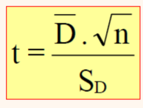
Média = 4.2857
Desvio padrão = 2.9137
Expressão = (4.2857 * sqrt(7))/2.9137
Resultado = 3.8915
T tabelado = 1,895

Pelo fato do resultado estar contido na área determinada por T, É possível confirmar que a hipótese é verdadeira; Existe uma relação entre o aumento das vendas da loja e a existência ou não dos cartazes.

5-(1,5)(para testes de hipóteses, Passos: defina as hipóteses (0,25), faça o teste com valor critico (0,25) valor amostral (0,5), tome a decisão (0,5) a resposta deverá ser conclusiva conforme a pergunta do teste ).
Cinco operadores de um certo tipo de máquina são treinados em máquinas de duas marcas diferentes, A e B. Mediu-se o tempo em segundos que cada um deles gastou na realização da mesma tarefa, e os resultados estão abaixo:
Operador 1 2 3 4 5
Marca A 80 72 65 78 85
Marca B 75 70 60 72 78
Suponha que os tempos sigam uma distribuição normal. Há suspeitas de que a máquina B é mais rápida.Usando 5% de significância, com base nos dados acima, as suspeitas são confirmadas?
Diferenças:
-5 | -2 | -5 | -6 | -7


Média = -5
Desvio padrão = 1.6733
Gl = 4
Expressão = (-5 * sqrt(5))/1.6733
Resultado = -6.6816
T tabelado = 2,132

Pelo fato do resultado não estar contido na área determinada por T, é possível afirmar que a hipótese é falsa; A suspeita de que a máquina B é mais rápida do que a máquina A é errada.

6) (1,5)(para testes de hipóteses, Passos: defina as hipóteses (0,25), faça o teste com valor critico (0,25) valor amostral (0,5), tome a decisão (0,5) a resposta deverá ser conclusiva conforme a pergunta do teste ).
Corrosão em vigas metálicas: Produtos químicos estão sendo estudados dois processos diferentes de combate a corrosão em vigas. Para verificar o efeito dos dois processos foram utilizadas duas amostras aleatórias que apresentaram os valores da tabela, quanto a variável “duração viga (em meses) antes da primeira mancha de corrosão aparecer”. Ao nível de significância de 5% é possível afirmar que um tratamento é melhor do que o outro?
Processo | Tamanho da  amostra | Média | Desvio  padrão
A | 15 | 48 | 10
B | 12 | 52 | 15

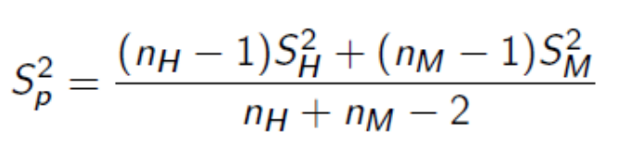
Sp² = ((15 - 1) * 10 + (12-1) * 15)/(15+12-2)
Sp² = (140 + 165)/25
Sp² = 12.2
Sp = sqrt(Sp²) = 3.4928
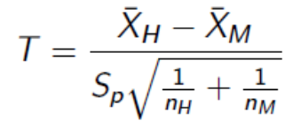
T = (48 – 52)/(3.4928 * sqrt(1/15 + 1/12))
T = -2.9569
Gl = 15 + 12 – 2 = 15 + 10 = 25
Ttabelado (à 5%) = 1,708

Como t ficou na área falsa do gráfico, não é possível afirmar que um tratamento é melhor do que o outro, pois a diferença entre eles não é suficientemente significante.
7) (1,0)A tabela abaixo apresenta valores que mostram como o comprimento de uma barra de aço
varia conforme a temperatura:
T ( º C) 10 15 20 25 30
mm (m) 1003 1005 1010 1011 1014
Usando o exel apresente (copie as saídas para a avaliação, entrada de dados e saída de
dados) :
- (Vale 0,35) O coeficiente de correlação (r) e O coeficiente de determinação (r²),
- (Vale 0,3) Apresente o diagrama de dispersão com a Equação da reta de regressão
- (Vale 0,35) Discuta claramente os resultados (vide slides de aula).

- 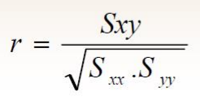
Fórmula em Python (calcular Sxx, Syy e Sxy):
import math

xArr = [10,15,20,25,30]
yArr = [1003,1005,1010,1011,1014]

# SXX
lhs = 0
for i in range(len(xArr)):
lhs += xArr[i] * xArr[i]

lhs *= len(xArr)
sxx = lhs - (math.pow(sum(xArr)^2, 2))

# SYY
lhs = 0
for i in range(len(xArr)):
lhs += yArr[i] * yArr[i]

lhs *= len(xArr)
syy = lhs - (math.pow(sum(yArr)^2, 2))

# SXY
lhs = 0
for i in range(len(xArr)):
lhs += xArr[i] * yArr[i]

lhs *= len(xArr)
sxy = lhs - (sum(xArr) * sum(yArr))

print('SXX: ' + str(sxx))
print('SXY: ' + str(syy))
print('SXY: ' + str(sxy))
input()

SXX: 846.0
SXY: 20574.0
SXY: 700
r (coeficiente de correlação) = 700/(sqrt(846*20574)) = 0.167785
r² (coeficiente de determinação) = 0.02815

b)
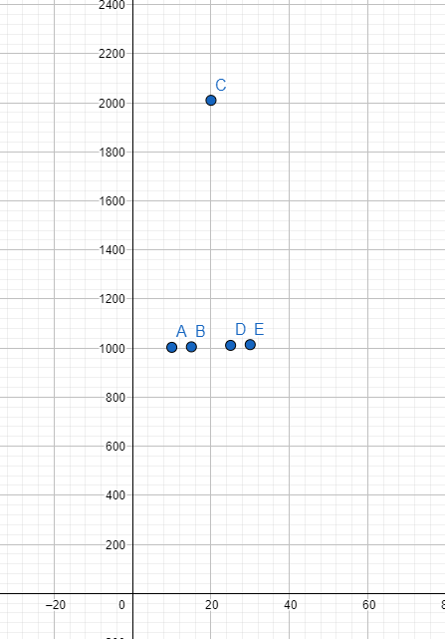

m (coeficiente angular) = 0.56
b (coeficiente linear) = 997.4
Equação da reta = f(x) = 0.56x + 997.4

Fórmula em Python (calcular coeficiente angular e coeficiente linear da reta):
from math import *

xArr = [10,15,20,25,30]
yArr = [1003,1005,1010,1011,1014]

# CALCULAR M

# NUMERADOR
soma = 0

for i in range(len(xArr)):
soma += xArr[i] * yArr[i]

soma *= len(xArr)
numerador = soma - (sum(xArr) * sum(yArr))

# DENOMINADOR
soma = 0

for i in range(len(xArr)):
soma += xArr[i] * xArr[i]

soma *= len(xArr)
denominador = soma - pow(sum(xArr), 2)

m = numerador/denominador

# CALCULAR B
soma = 0

for i in range(len(xArr)):
soma += xArr[i] * xArr[i]

soma *= sum(yArr)

soma2 = 0
for i in range(len(yArr)):
soma2 += xArr[i] * yArr[i]

soma2 *= sum(xArr)

numerador = soma - soma2

soma = 0
for i in range(len(yArr)):
soma += xArr[i] * xArr[i]

soma *= len(xArr)
denominador = soma - pow(sum(xArr), 2)

b = numerador/denominador

c) Há uma fraca correlação entre a variação de comprimento da barra com a variação de temperatura, pelo fato do coeficiente de correlação ser igual à 0.1677.

